獼猴資料合併分析(BBS&Forest)

2024-12-23

* 林保署資料：
  + 年：2021~2023
  + 範圍：海拔50m以上的森林內
* BBS資料：
  + 年：2021~2023
  + 範圍：海拔50m以上的森林內
* 變數：
  + 年：連續變數，林保署(2021~2023) & BBS(2021~2023)
  + 森林類型：類別變數，闊葉林、竹林、混淆林、針葉林
  + 海拔：連續變數，50m以上
  + 調查日：連續變數，3月1日到6月30日，即第60~182天
  + 地理分區：類別變數，北部、中部、南部、西南、花蓮、台東
  + 資料來源：類別變數，林保署(Forest) & BBS
* 應變數(y)：猴群數量(1 or 0)

建立估算model

m1 <- glm(Macaca_sur ~  
TypeName.1 + Year + Altitude + julian.D + Region2 + Data, family = binomial, data = df)

變數篩選

| (Intercept) | Altitude | Data | julian.D | Region2 | TypeName.1 | Year | df | logLik | AICc | delta | weight |
| --- | --- | --- | --- | --- | --- | --- | --- | --- | --- | --- | --- |
| numeric | numeric | factor | numeric | factor | factor | numeric | integer | numeric | numeric | numeric | model.weights |
| -4.2 |  | + |  | + | + |  | 10 | -3,274.1 | 6,568.3 | 0.00 | 0.40 |
| -4.0 |  | + | -0.001 | + | + |  | 11 | -3,273.5 | 6,568.9 | 0.63 | 0.29 |
| -4.2 | 0.000 | + |  | + | + |  | 11 | -3,274.1 | 6,570.2 | 1.90 | 0.16 |
| -12.9 |  | + |  | + | + | 0.004 | 11 | -3,274.1 | 6,570.3 | 1.99 | 0.15 |
| n: 4 | | | | | | | | | | | |

Analysis of Deviance Table

| term | statistic | df | p.value |
| --- | --- | --- | --- |
| TypeName.1 | 8.240 | 3 | 0.041 |
| Year | 0.012 | 1 | 0.913 |
| Altitude | 0.495 | 1 | 0.482 |
| julian.D | 1.768 | 1 | 0.184 |
| Region2 | 258.368 | 5 | 0.000 |
| Data | 20.905 | 1 | 0.000 |

Summary(m1)

|  | Estimate | Standard Error | z value | Pr(>|z|) |  |
| --- | --- | --- | --- | --- | --- |
| (Intercept) | -14.002 | 90.778 | -0.154 | 0.8774 |  |
| TypeName.1針葉林 | -0.152 | 0.217 | -0.701 | 0.4832 |  |
| TypeName.1混淆林 | 0.180 | 0.171 | 1.050 | 0.2938 |  |
| TypeName.1闊葉林 | 0.260 | 0.144 | 1.804 | 0.0712 | . |
| Year | 0.005 | 0.045 | 0.110 | 0.9127 |  |
| Altitude | 0.000 | 0.000 | 0.706 | 0.4799 |  |
| julian.D | -0.002 | 0.001 | -1.329 | 0.1839 |  |
| Region2Hualien | 0.735 | 0.137 | 5.374 | 0.0000 | *** |
| Region2North | -0.518 | 0.141 | -3.685 | 0.0002 | *** |
| Region2South | 0.709 | 0.136 | 5.220 | 0.0000 | *** |
| Region2Southwest | 0.980 | 0.132 | 7.416 | 0.0000 | *** |
| Region2Taitung | 1.199 | 0.126 | 9.509 | 0.0000 | *** |
| DataForest | 0.364 | 0.081 | 4.494 | 0.0000 | *** |
| *Signif. codes: 0 <= '***' < 0.001 < '**' < 0.01 < '*' < 0.05* | | | | | |
|  | | | | | |
| (Dispersion parameter for binomial family taken to be 1) | | | | | |
| Null deviance: 6891 on 23267 degrees of freedom | | | | | |
| Residual deviance: 6546 on 23255 degrees of freedom | | | | | |

設置一個dataframe - 欄位  
- 年：2021~2023  
- 森林類型：類別變數，闊葉林、竹林、混淆林、針葉林  
- 海拔：2001 m，海拔50m到3952m間的平均值  
- 調查日：121，即第60~182天的中間值  
- 地理分區：類別變數，北部、中部、南部、西南、花蓮、台東  
- 資料來源：類別變數，林保署(Forest) & BBS

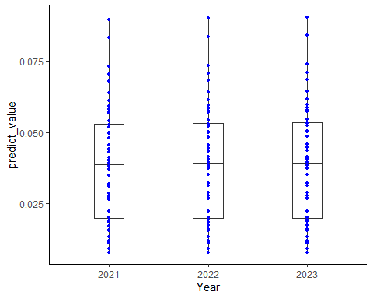

| Year | Mean_predict |
| --- | --- |
| 2021 | 0.0389 |
| 2022 | 0.0391 |
| 2023 | 0.0393 |